**Soczewki kontaktowe - idealne widzenie bez ciągłego czyszczenia szkieł**

**Uprawiasz wymagający sport, a może po prostu potrzebujesz więcej swobody? <strong>Soczewki kontaktowe</strong> zapewnią Ci komfort w każdej sytuacji!**

**Soczewki kontaktowe - wygoda na co dzień**

**Gdy okulary zaczynają przeszkadzać**

Wady wzroku są problemem, który ma dużą szansę wystąpić u każdego z nas - choć na różnych etapach życia. Niekiedy chcemy jednak zostawić w domu duże i ciężkie okulary, nie martwiąc się o utratę widzenia. W sytuacjach, gdy okulary nie są zbyt dobrym rozwiązaniem, **soczewki kontaktowe** sprawdzają się doskonale. Nie musimy się martwić o ich stłuczenie czy złamanie, a ich wypadnięcie jest mało prawdopodobnym zjawiskiem. Co więcej, nie są one drogie w użytkowaniu, stąd nawet w przypadku ich zgubienia nie mamy wyrzutów sumienia. Czyż nie jest to idealny sposób na zastąpienie topornych szkieł?

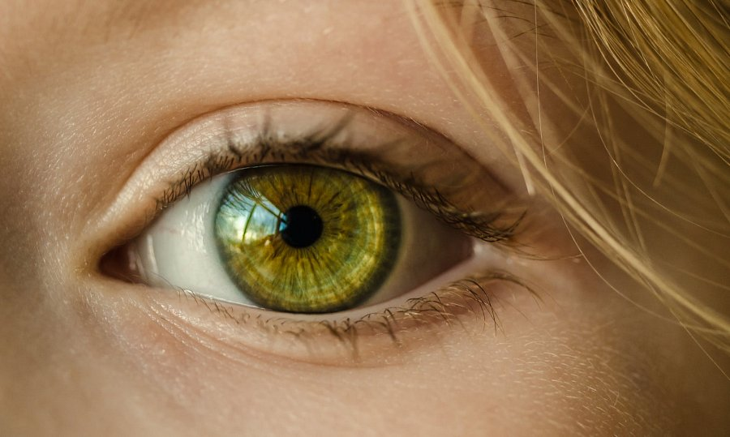

**Soczewki kontaktowe - gdzie je kupić?**

Wraz z rezygnacją z okularów - chociaż na kilka chwil - stajemy jednak przed kolejnym wyborem - jakie [soczewki kontaktowe](https://czteryoczy.pl/soczewki-kontaktowe) kupić? W podjęciu decyzji pomoże nam sklep czteryoczy.pl, gdzie znajdziesz dziesiątki akcesoriów optycznych. Przeczytasz tam także dokładną specyfikację każdego produktu, dzięki czemu masz pewność, że wybierzesz rozwiązanie dopasowane do Twoich potrzeb!